“TRA IL DIRE E IL FARE”
Giovani artefici alla ricerca di sé….!!!

Istituto Capofila  I. C. “G. Palatucci” Quadrivio di Campagna  Partner  Comune di Campagna - I. C. “G. C. Capaccio” - I. C. “E. Barretta”  Ist. d’Istr. Superiore “T Confalonieri” - I.P.I.A. “G. Bruno” (I.I.S. “G.C.Gloriosi)  Pro Loco Città di Campagna - Ass. Cult. “Teatro dei Dioscuri”  Ass. ACAM - Ass. “Osservatorio sui Minori” - Coop. Sociale “Fili d’Erba”  PROGETTO “SCUOLE APERTE”  ANNO SCOLASTICO 2007/2008  “TRA IL DIRE E IL FARE”  Giovani artefici alla ricerca di sé….!!!  Laboratorio di accoglienza e orientamento | 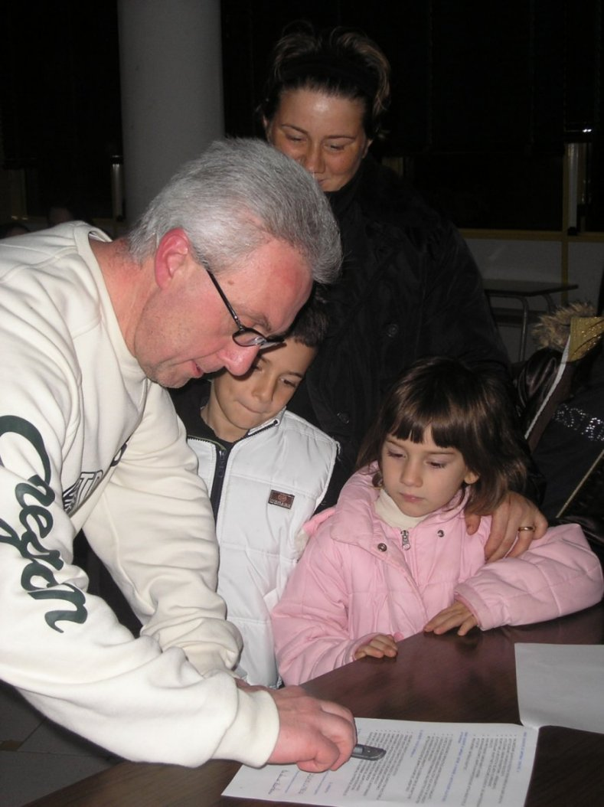
 | Insegnante, mamma ed alunni a firmare il Contratto Formativo per Scuole Aperte.
Mercoledì 5 dicembre ’07, nella Sala riunioni del Plesso di Vallegrini dell’Istituto Comprensivo “E. Barretta” si è svolto il primo degli incontri previsti nei 5 Istituti del Comune di Campagna all’interno del Laboratorio di accoglienza e orientamento del Progetto Scuole Aperte.
Oltre al Dirigente dott. Gaetano Moscato ed ai docenti impegnati nel Laboratorio “Alla ricerca delle radici perdute”, consistente la presenza di alunni e genitori.
Il volantino distribuito a 2.000 famiglie
